中国国際輸入博覧会
ご案内

目 録

中国国際輸入博覧会概要 1
出展招待状 2
展示会のハイライト 3
展覧内容のご案内 6
出展の範囲 8
展示エリア分布図 11
会場概要 13
申込方法 16
お問い合わせ 17

中国国際輸入博覧会
2018年11月5～10日
開催場所：国家エキシビション・コンベンションセンター（上海）
主催機関：中華人民共和国商務部、上海市人民政府
協力機関：世界貿易機関、国際連合貿易開発会議、国連工業開発機関等の関連国際機構
運営機関：中国国際輸入博覧局、国家エキシビション・コンベンションセンター（上海）

中国国际进口博览会
2018.11.5-10

举办地点：国家会展中心（上海）

主办单位：中华人民共和国商务部上海市人民政府

合作单位：世界贸易组织联合国贸易和发展会议联合国工发组织等国际组织

承办单位：中国国际进口博览局国家会展中心（上海）

出展招待状
2017年5月、習近平中国国家主席は「一帯一路」国際協力サミットフォーラムにおいて、中国が2018年から中国国際輸入博覧会を開催すると発表しました。
中国国際輸入博覧会を開催することは、中国政府が貿易自由化と経済グローバル化に対する支持を強め、世界に向けて積極的に中国市場を開放するための重要な措置であり、世界各国・地域の経済協力と貿易を強化し、世界貿易と世界経済の成長を促進し、開放型の世界経済を発展させることにプラスとなるでしょう。
中国政府は各国政府要人、商工界人士、及び出展者と専門的なバイヤー企業が博覧会に参加し、中国市場を開拓することを心から歓迎します。我々は世界各国・地域と国際機関と共に、中国国際輸入博覧会を世界トップクラスの博覧会としてつくり上げることに力を注ぎ、各国・地域が貿易展開及び協力強化の新しい局面を切り開き、世界経済と貿易の共同繁栄を促進することを願っています。

参展邀请

2017 年 5 月，中国国家主席习近平在“一带一路”国际合作高峰论坛上宣布，中国将从 2018 年起举办中国国际进口博览会。
举办中国国际进口博览会是中国政府坚定支持贸易自由化和经济全球化、主动向世界开放市场的重大举措，有利于促进世界各国加强经贸交流合作，促进全球贸易和世界经济增长，推动开放型世界经济发展。
中国政府诚挚欢迎各国政要、工商界人士，以及参展商、专业采购商参展参会，拓展中国市场。我们愿同世界各国和国际组织一道，努力把中国国际进口博览会打造成国际一流的博览会，为各国开展贸易、加强合作开辟新渠道，促进世界经济和贸易共同繁荣。

展示会のハイライト
中国は巨大な市場規模を持ち、消費と輸入が急速に成長している
中国は世界で人口が最多の国で、世界第二の経済体、第二の輸入・消費国です。現在、中国は既に消費規模が持続的に拡張する新たな発展段階に入っていて、消費と輸入には巨大な成長空間があります。今後５年間、中国は10兆ドル以上の商品・サービスを輸入し、世界中の企業に中国市場に進出する歴史的なチャンスを提供します。

大規模で、サポートイベントが豊富で、狙い所が精確
第一回中国国際輸入博覧会は100数ヶ国・地域からの企業が出展する予定です。輸入博覧会では需給マッチング会、業界研究セミナー、製品発表会などのサポートイベントも豊富に催されます。

上海の優位性は際立ち、全国へ明らかな輻射効果を持つ
上海は長江デルタ経済区に位置し、立地の優位性が際立ち、強い経済力を持ち、サービス業が先進し、世界資源の配置能力を備えています。上海港のコンテナス取扱量は連続７年世界一で、空港旅客利用者数はのべ1億人を超え、航空ネットワークは広く世界282都市に及びます。

複数の措置が同時に施行され、全面的かつ効率的なサービスを保証する
輸入博覧会の主催者は通関・検疫等、各方面の利便性向上のための措置を提供し、長期にわたるオンライン・オフラインのワンストップ式取引サービスを提供し、知的財産権保護に力を入れ、顧客・業者の権益を保障します。

数多くの購買ニーズが強く、専門的なバイヤー企業
輸入博覧会の主催者は、中国各省、自治区、直轄市を単位として各地の企業を組織すると共に、第三国の顧客・業者に博覧会への参加招待を行う予定です。国内外の専門的なバイヤー企業は15万社に達する見込みです。
展会亮点

中国市场巨大，消费和进口快速增长
中国拥有全球最多的人口，是全球第二大经济体、第二大进口国和消费国。目前，中国已经进入消费规模持续扩大的新发展阶段，消费和进口具有巨大增长空间。未来五年，中国将进口超过 10 万亿美元的商品和服务，为世界各国企业进入中国大市场提供历史性机遇。

展会规模盛大，配套活动丰富精准
首届中国国际进口博览会将有约 100 多个国家和地区的企业参展。进口博览会将举行供需对接会、行业研讨会、产品发布会等配套活动。

上海优势突出，辐射全国效果明显
上海地处长江三角洲经济区，区位优势突出，经济实力雄厚，服务行业发达，具有全球资源配置能力。上海港集装箱吞吐量连续七年位居世界第一，空港旅客吞吐量超过 1 亿人次，航班网络遍布全球 282 个城市。

多种措施并举，保障服务全面高效
进口博览会主办方将提供通关、检验检疫等方面的便利措施，长期提供线上线下一站式交易服务，加大知识产权保护力度，保障客商权益。

采购需求强劲，专业采购商数量众多
进口博览会主办方将以中国各省、自治区、直辖市为单位，组织各地企业到会采购，同时邀请第三国客商到会采购。预计国内外专业采购商将达到15 万家。

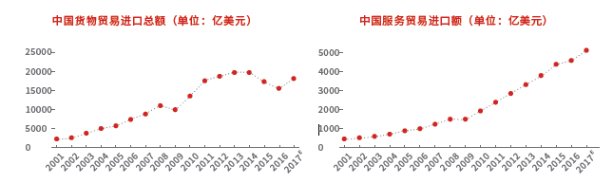
中国の商品貿易輸入総額（単位：億ドル） 中国のサービス貿易輸入総額（単位：億ドル）
中国货物贸易进口总额（单位：亿美元） 中国服务贸易进口额（单位：亿美元）

中国の社会消費財小売総額（単位：億ドル）
中国社会消费品零售总额（单位：亿美元）
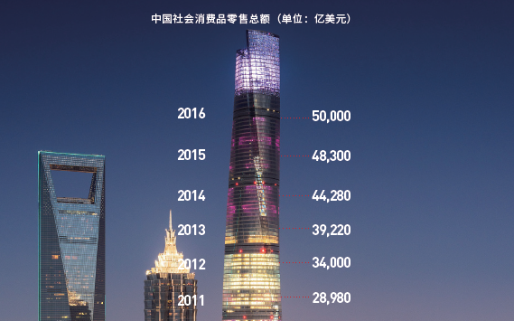

展覧内容のご案内
企業商業展示
商品貿易とサービス貿易の二つの展示エリアが設けられます。
商品貿易展示エリアはハイエンド・インテリジェント機器、大衆向け電子製品及び家電、アパレル・アクセサリー及び日常消費品、自動車、食品及び農産物、医療機器及び医薬保健品の6つの展示エリアが設置され、総面積は約18万平方メートルです。
サービス貿易展示エリアはニューテクノロジー、サービスアウトソーシング、クリエイティブデザイン、文化・教育、観光サービスなどの展示エリアが設置され、総面積は約3万平方メートルです。

企业商业展
分为货物贸易和服务贸易两个板块。
货物贸易板块设智能及高端装备、消费电子及家电、服装服饰及日用消费品、汽车、食品及农产品、医疗器械及医药保健等 6 大展区，总面积约为 18 万平方米。
服务贸易板块设新兴技术、服务外包、创意设计、文化教育、旅游服务等展区，总面积约 3 万平方米。

ブース料金
スペースのみ 300ドル/平方メートル
標準ブース 3000ドル/9平方メートル
2018年1月31日までに（1月31日を含む）ブースをご予約の場合、二割引となり、即ち
スペースのみ 240ドル/平方メートル
標準ブース 2400ドル/9平方メートル

申込締切日
2018年6月30日

展位价格
光地 300 美元 / 平方米
标摊 3000 美元 /9 平方米
2018 年 1 月 31 日之前（含 1 月 31 日）预订展位，可享受八折优惠，即 :
光地 240 美元 / 平方米
标摊 2400 美元 /9 平方米

报名截止日期
2018 年 6 月 30 日

出展の範囲
商品貿易
展示エリア名称 | 出展範囲
ハイエンド・インテリジェント機器 | 産業オートメーションとロボット、デジタル化工場、モノのインターネット、材料加工及び成形設備、産業用部品及びコンポーネント、ICT機器、省エネ・環境保護設備、新エネルギー・電力及び電気設備、航空宇宙技術設備、動力伝達と制御技術設備、3Ｄプリント等
大衆向け電子製品及び家電製品 | モバイルデバイス、ホームオートメーション、スマート家電、VRとAR、電子ゲーム、スポーツ・フィットネス製品、オーディオ機器、動画とHD機器、生活科学技術、ディスプレイ技術、オンラインゲームとホームエンターテイメント、製品とシステムソリューション等
自動車 | 自動運転車と技術、コネクテッドビークルと技術、新エネルギー車と技術、ブランド自動車等
アパレル・アクセサリー及び日常消費品 | アパレル、紡績品、シルク製品、キッチン用品、家庭用品、贈答品、家庭装飾品、祝日用品、ジュエリー・オーナメント、家具、ベビー用品、おもちゃ、文房具、美容美髪用品・ヘアケア製品、スポーツ・レジャー用品、スーツケース・バッグ、靴、時計、陶磁器・ガラス製品等
食品及び農産物 | 乳製品、肉製品、水産品、野菜と果物、お茶とコーヒー、飲料と酒類、お菓子とおつまみ類、健康製品、調味料、缶詰及びインスタント食品等
医療機器及び医薬保健品 | 医療用画像処理設備、外科用器具及び設備、体外診断用医薬品、リハビリ・物理療法製品、高価値医療消耗品、モバイルヘルス、美容整形、栄養食品と栄養補助食品、ハイエンド健康診断、ケア用品とシルバーサービス等

展品范围
货物贸易
展区名称 | 展品范围
智能及高端装备 | 工业自动化与机器人、数字化工厂、物联网、材料加工及成型装备、工业零部件、信息通信技术装备、节能环保装备、新能源电力电工装备、航空航天技术装备、动力传动与控制技术装备、3D打印等
消费电子及家电 | 移动设备、智能家居、智能家电、虚拟现实与增强现实、电子游戏、健康运动产品、音频产品、视频与高清设备、生活科技、显示技术、在线与家庭娱乐、产品与系统解决方案等
汽车 | 智能驾驶汽车与技术、互联网汽车与技术、新能源汽车与技术、品牌汽车等
服装服饰及日用消费品 | 服装、纺织品、丝绸产品、餐厨用品、家居用品、礼品、家居装饰品、节日用品、珠宝首饰、家具、婴童用品、玩具、文化用品、美容美发护理产品、运动及休闲产品、箱包、鞋、钟表、陶瓷和玻璃制品等
食品及农产品 | 乳制品、肉制品、水产品、蔬果、茶和咖啡、饮料及酒类、甜食及休闲食品、健康及保健品、调味品、罐头及方便食品等
医疗器械及医药保健 | 医学影像类、手术室设备及器械、体外诊断产品、康复理疗产品、医用高值耗材、移动医疗、美容整形、滋补品、高端体检、福祉产品与养老服务等

サービス貿易
展示エリア名称 | 出展範囲
観光サービス | 特色ある観光スポット、観光ルート及び製品、旅行社、客船及び航空会社、MICE、オンライン観光サービス等
ニューテクノロジー | 情報技術、省エネ・環境保護、バイオテクノロジー、科学研究機関、知的財産権等
文化・教育 | 文化、教育、出版物、教育訓練、海外教育機関及び大学等
クリエイティブデザイン | 芸術デザイン、工業デザイン、設計用ソフトウェア等
アウトソーシング | 情報技術アウトソーシング、業務プロセスアウトソーシング、知識プロセスアウトソーシング等

服务贸易

展区名称 | 展品范围
旅游服务 | 特色景区、旅行线路及产品、旅行社、游轮及航空公司、会奖旅游、在线旅游服务等
新兴技术 | 信息技术、节能环保、生物科技、科研机构、知识产权等
文化教育 | 文化、教育、出版物、教育培训、海外教育机构及高校等
创意设计 | 艺术设计、工业设计、设计软件等
服务外包 | 信息技术外包、业务流程外包、知识流程外包等

展示エリア分布図
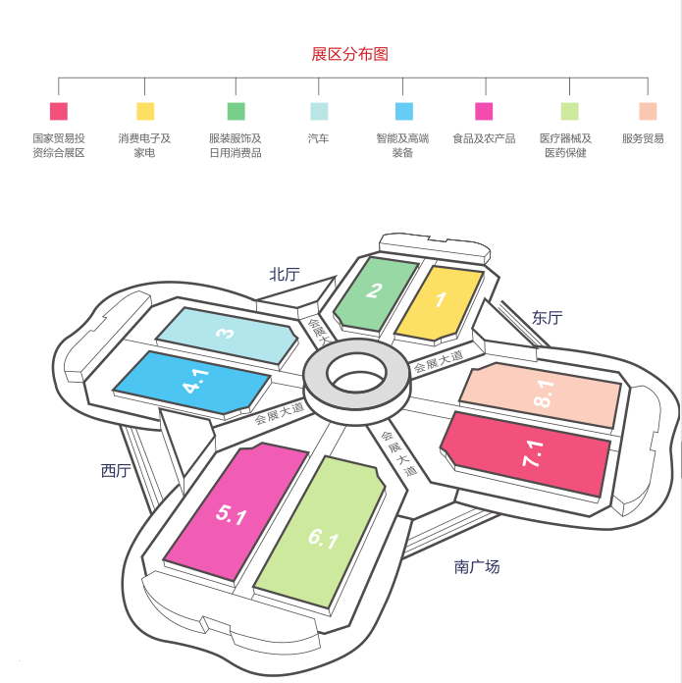
展区分布图

国家貿易投資総合展示区 | 国家贸易投资综合展区
大衆向け電子製品及び家電製品 | 消费电子及家电
アパレル・アクセサリー及び日常消費品 | 服装服饰及日用消费品
自動車 | 汽车
ハイエンド・インテリジェント機器 | 智能及高端装备
食品及び農産物 | 食品及农产品
医療機器及び医薬保健品 | 医疗器械及医药保健
サービス貿易 | 服务贸易

北ホール | 北厅
東ホール | 东厅
博覧会通り | 会展大道
西ホール | 西厅
南広場 | 南广场

会場概要
国家エキシビション・コンベンションセンター（上海）は建築総面積が150万平方メートル近く、現在、世界で面積が最も大きな単棟型建築物とエキシビション・コンベンション総合体です。展示会場、商業センター、オフィスビル、ホテルの４つの部分からなり、8メートルの高さにつくられた博覧会通りによって一つにつながり、それぞれを快適に行き来することができます。
国家エキシビション・コンベンションセンター（上海）の展示可能面積は50万平方メートルで、40万平方メートルの室内展示ホールと10万平方メートルの室外展示エリアを含みます。室内展示ホールは面積が3万平方メートルの13ユニットの大展示ホールと面積が1万平方メートルの3つの小展示ホールからなり、トラックを展示ホールに直接つけることができます。各展示ホールの周りには十分な会議施設が設置され、60余りの異なるサイズの会議ホールがあります。
国家エキシビション・コンベンションセンター（上海）は上海虹橋ビジネスエリアの中心地区に位置し、虹橋交通ターミナルとの直線距離はわずか1.5キロメートルで、地下鉄で上海虹橋駅、虹橋空港と連結しています。周囲には高速道路網が全国に張り巡らされ、2時間以内で長江デルタの各主要都市に到着でき、交通の便に優れています。

展馆介绍

国家会展中心（上海）总建筑面积近 150 万平方米，是目前世界上面积最大的建筑单体和会展综合体。它由展览场馆、商业中心、办公楼、酒店四部分构成，通过 8 米标高的会展大道联成一体，人们可便捷地穿越其中。

国家会展中心（上海）可展览面积 50 万平方米，包括 40 万平方米的室内展厅和 10 万平方米的室外展场，室内展厅由 13 个单位面积为 3 万平方米的大展厅和 3 个面积为 1 万平方米的小展厅组成，货车均可直达展厅。各展厅周边配套了充足的会议设施，由 60 多个大小不等的会议厅组成。

国家会展中心（上海）位于上海虹桥商务区核心区，与虹桥交通枢纽的直线距离仅 1.5 公里，通过地铁与虹桥高铁站、虹桥机场紧密相连。周边高速公路网络四通八达，2 小时内可到达长三角各重要城市，交通十分便利。

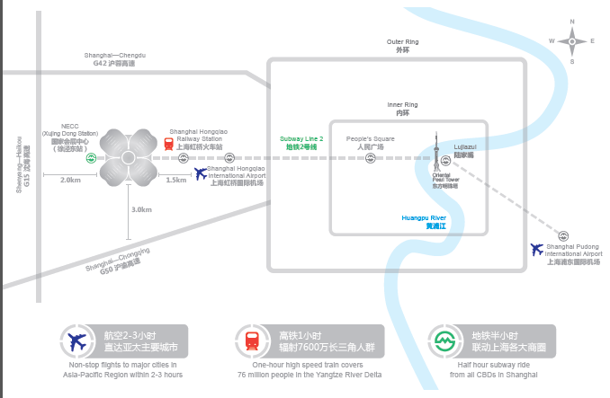

Ｇ42上海‐成都高速道路 | G42 沪蓉高速
Ｇ15瀋陽‐海口高速道路 | G15 沈海高速
Ｇ50上海‐重慶高速道路 | G50 沪渝高速
国家エキシビション・コンベンションセンター（徐泾東駅） | 国家会展中心  （徐泾东站）
上海虹橋駅 | 上海虹桥火车站
上海虹橋国際空港 | 上海虹桥国际机场
外環路 | 外环
内環路 | 内环
地下鉄2号線 | 地铁2号线
人民広場 | 人民广场
陸家嘴 | 陆家嘴
東方明珠塔 | 东方明珠塔
黄浦江 | 黄浦江
上海浦東国際空港 | 上海浦东国际机场
飛行機に乗り2～3時間でアジア・太平洋の主要都市に到着 | 航空2-3小时  直达亚太主要城市
高速鉄道に乗り1時間で7600万人が住む長江デルタ地域へ | 高铁1小时  辐射7600万长三角人群
地下鉄に乗り30分で上海各商業圏にコネクト | 地铁半小时  联动上海各大商圈

申込方法
あらかじめ連絡して展示ブースを予約してください。
方式一
国家エキシビション・コンベンションセンター（上海）の公式ウェブサイト（www.neccsh.com）にアクセスしてオンラインで予約。
方式二
中国国際輸入博覧会出展確認表を記入してinfo@sinoexpo.ccへメール送信、或いは+86-21-67008811へファックス送信。
方式三
申込ホットラインへお電話ください。
電話：＋86-21-67008870/67008988

报名方式

请联系我们，尽快预订您的展位。

方式一
在国家会展中心（上海）官方网站（www.neccsh.com）上进行在线提交

方式二
填写中国国际进口博览会参展确认表，发邮件至 info@sinoexpo.cc
或传真至 +86-21-67008811

方式三
拨打报名热线
电话：+86-21-67008870/67008988

お問い合わせ
中国国際輸入博覧会
国家エキシビション・コンベンションセンター（上海）
所在地：中国上海市崧澤大道333号
電話：＋86-21-67008870/67008988
ファックス：+86-21-67008811
メールinfo@sinoexpo.cc
ウェブサイト：www.neccsh.com

联系我们
中国国际进口博览局
国家会展中心（上海）
地址：中国上海市崧泽大道333号
电话：+86-21-67008870/67008988
传真：+86-21-67008811
邮件：info@sinoexpo.cc
网址：www.neccsh.com

